PARECER Nº 079/2023. Em 02 de dezembro de 2024.
DA COMISSÃO DE LEGISLAÇÃO, JUSTIÇA E REDAÇÃO FINAL e DA COMISSÃO DE FINANÇAS E ORÇAMENTOS, SOBRE O PROJETO DE LEI 042 - LEI ORÇAMENTÁRIA ANUAL - LOA/2025
AUTOR: EXECUTIVO
RELATÓRIO

O presente parecer conjunto das comissões tem por objeto o PROJETO DE LEI ORÇAMENTÁRIA ANUAL – LOA/2025, de autoria do Poder Executivo Municipal que “Estima a RECEITA e fixa a DESPESA do Município de Carnaúba dos Dantas - RN, para o exercício financeiro de 2025 e dá outras providências”

O projeto da LOA chegou a Comissão de Legislação, Justiça e Redação Final e na Comissão de Finanças e Orçamento desta Casa depois de passar pelo trâmite do Processo Legislativo desta Casa Legislativa, na qual não foram apresentadas emendas aditivas, modificativas e supressivas.

Este é o sucinto relatório

PARECER

Antes de adentrar no mérito é necessário as seguintes explanações; A Lei de Orçamento Anual – LOA é o instrumento que estima as receitas e autoriza as despesas do governo de acordo com a previsão de arrecadação. A LOA visa concretizar os objetivos e metas propostas no Plano Plurianual – PPA, seguindo as diretrizes estabelecidas pela Lei de Diretrizes Orçamentárias – LDO.

Inicialmente a Constituição já atribui a responsabilidade pela elaboração desta lei como iniciativa do poder executivo, senão vejamos :

Artigo 165. Leis de iniciativa do Poder Executivo estabelecerão:
III – os orçamentos anuais.

Destaque-se também que a Lei 101/2000, que estabelece as regras gerais para as finanças públicas, estabelece em seu artigo 5° como se procederá a Lei Orçamentária Anual, devendo ser observado o que nela contém as diretrizes para que a lei seja aprovada por esta casa de leis a lei orçamentaria anual, vejamos:

Art. 5º O projeto de lei orçamentária anual, elaborado de forma compatível com o plano plurianual, com a lei de diretrizes orçamentárias e com as normas desta Lei Complementar:
I – conterá, em anexo, demonstrativo da compatibilidade da programação dos orçamentos com os objetivos e metas constantes do documento de que trata o § 1º do art. 4º;
II – será acompanhado do documento a que se refere o § 6º do art. 165 da Constituição, bem como das medidas de compensação a renúncias de receita e ao aumento de despesas obrigatórias de caráter continuado;
III – conterá reserva de contingência, cuja forma de utilização e montante, definido com base na receita corrente líquida, serão estabelecidos na lei de diretrizes orçamentárias, destinada ao:
b) atendimento de passivos contingentes e outros riscos e eventos fiscais imprevistos.

§ 1º Todas as despesas relativas à dívida pública, mobiliária ou contratual, e as receitas que as atenderão, constarão da lei orçamentária anual.
§ 2º O refinanciamento da dívida pública constará separadamente na lei orçamentária e nas de crédito adicional.
§ 3º A atualização monetária do principal da dívida mobiliária refinanciada não poderá superar a variação do índice de preços previsto na lei de diretrizes orçamentárias, ou em legislação específica.
§ 4º É vedado consignar na lei orçamentária crédito com finalidade imprecisa ou com dotação ilimitada.
§ 5º A lei orçamentária não consignará dotação para investimento com duração superior a um exercício financeiro que não esteja previsto no plano plurianual ou em lei que autorize a sua inclusão, conforme disposto no § 1odo art. 167 da Constituição.
§ 6º Integrarão as despesas da União, e serão incluídas na lei orçamentária, as do Banco Central do Brasil relativas a pessoal e encargos sociais, custeio administrativo, inclusive os destinados a benefícios e assistência aos servidores, e a investimentos.

Art. 7º O resultado do Banco Central do Brasil, apurado após a constituição ou reversão de reservas, constitui receita do Tesouro Nacional, e será transferido até o décimo dia útil subsequente à aprovação dos balanços semestrais.
§ 1º O resultado negativo constituirá obrigação do Tesouro para com o Banco Central do Brasil e será consignado em dotação específica no orçamento.
§ 2º O impacto e o custo fiscal das operações realizadas pelo Banco Central do Brasil serão demonstrados trimestralmente, nos termos em que dispuser a lei de diretrizes orçamentárias da União.
§ 3º Os balanços trimestrais do Banco Central do Brasil conterão notas explicativas sobre os custos da remuneração das disponibilidades do Tesouro Nacional e da manutenção das reservas cambiais e a rentabilidade de sua carteira de títulos, destacando os de emissão da União.

A lei federal estabelece as regras para que seja proposta a lei orçamentaria anual, contendo os limites de gastos que o executivo pode ter dentro do orçamento, com cada setor.
Visualizando assim a legislação pertinente no que tange aos requisitos básicos para que a lei seja proposta e aprovada, sendo que deixo de averiguar se foram apresentados os documentos exigidos, deixando a cargo da comissão de finanças e orçamento tal verificação.

A Comissão de Constituição, Justiça e Redação Final, deverá: “redigir o vencido em primeira discussão única ou em discussão e oferecer redação final aos projetos de acordo com o seu mérito, bem como, quando for o caso, propor a reabertura da discussão nos termos regimentais;.”

Quanto a Comissão de Finanças e Orçamento cabe a esta a análise da legalidade quanto as previsões financeiras dos projetos apresentados, o que claramente se encontra atendido pela técnica do referido projeto.

Logo, por ser matéria de interesse municipal, como preconiza o artigo 30 da Constituição Federal e o artigo 10 da Lei Orgânica do Município de Carnaúba dos Dantas/RN, o projeto de lei supracitado está em consonância com a constitucionalidade e legalidade

Quanto ao texto base da criação da lei não vislumbra-se desrespeito à legislação pátria.

É competência do legislativo municipal proceder a votação relativo a lei orçamentaria anual, conforme preconiza a legislação vigente, ainda conforme previsto na lei orgânica do município, devendo ser observado a quantidade de votos para que se tenha a devida aprovação da deliberação, qual seja a de Maioria absoluta, conforme trago à baila.

Por fim, concluiu-se que o Projeto se encontra em consonância com o atendimento a técnica legislativa. Atende a todos os requisitos das normas constitucionais e infraconstitucionais. Este projeto está em consonância com o Art. 30, I e o Art. Art. 166, §3º da Constituição Federal, a Lei Municipal 1.134/2021, a Lei Federal Lei 4.320/64. O projeto respeitou todos os trâmites do Regimento Interno desta Casa Legislativa.

CONCLUSÃO

Pelo exposto, é correto dizer que o Projeto em tela respeita a legislação constitucional e infraconstitucional, aplicando o princípio da legalidade no projeto de lei, bem como apresenta o princípio da simetria da Constituição Federal de 1988, para criar Estimar as Receitas e fixar as Despesas no âmbito do Poder Executivo do Município de Carnaúba dos Dantas/RN, e dá outras providências.

Portanto, o projeto de lei respeitou-se a Lei Orgânica do Município de Carnaúba dos Dantas, o regimento interno e a técnica legislativa, sendo encaminhado para análise em plenária.

O presente relato opina UNANIMENTE FAVORÁVEL pela sua aprovação.

Logo, por já ter sido votado em uma sessão a Comissão abriu entendimento que o projeto será discutido novamente em plenário com o voto individual dos 9 (nove) vereadores desta Casa Legislativa e aprovação final do projeto de lei.

É o nosso parecer.

Sala das Comissões, em 02 de dezembro de 2024.

MARCELO DE MEDEIROS DANTAS  Presidente da Comissão LJRF | CLÉSIO NELSON DANTAS  Relator da comissão LJRF
JOSÉ LÚCIO SILVA
Membro da comissão LJRF
JOSÉ DE AZEVEDO DANTAS  Presidente da Comissão FO | BÁRBARA DE MEDEIROS DANTAS  Relatora da Comissão FO
CLÉSIO NELSON DANTAS
Membro da Comissão FO

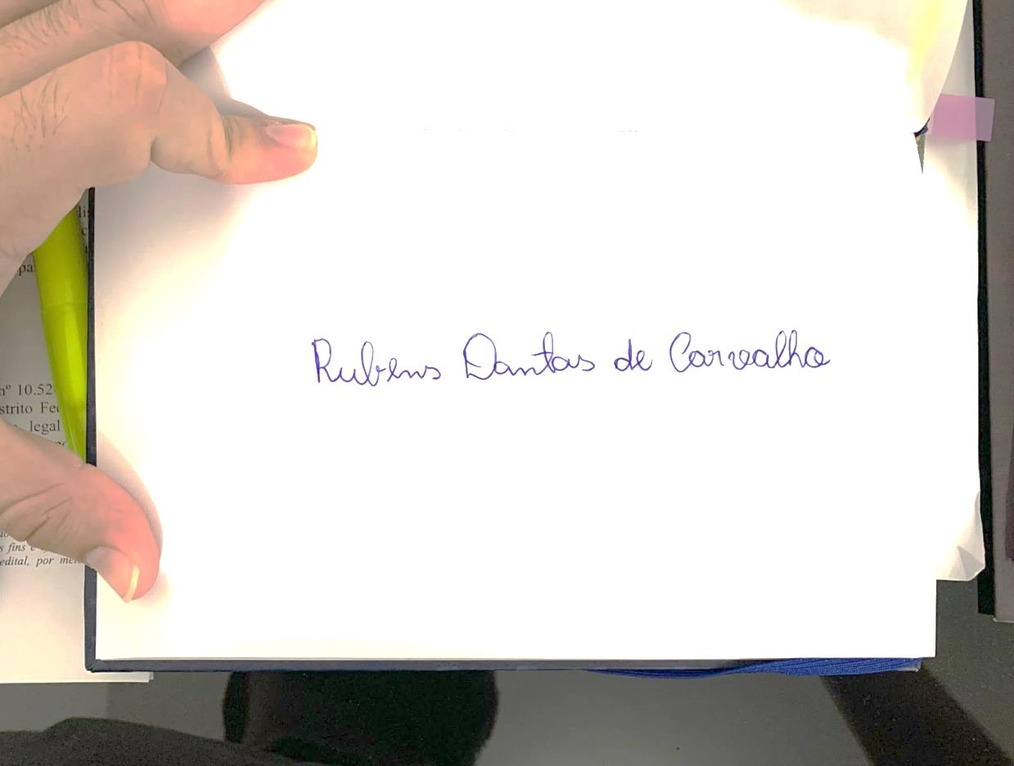
Rubens Dantas de Carvalho
Procurador Jurídico da Câmara Municipal de Carnaúba dos Dantas/RN
Portaria nº 003/2023
Advogado – OAB/RN 18362

